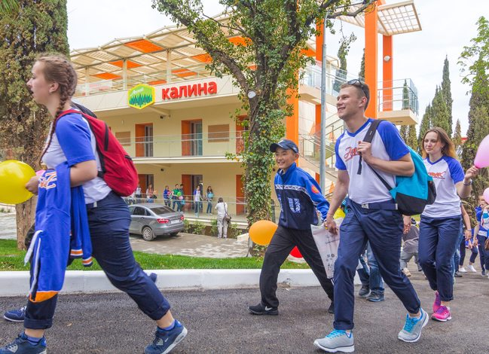

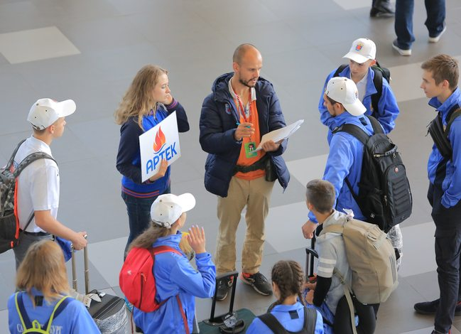

ГБОУ «МДЦ «Артек» принимает детей строго в дни заезда и отъезда, согласно срокам, утвержденным Производственной программой Центра и Планом-графиком смен на 2019 год.
Продолжительность смены – 21 день!
Внимание! Дети, прибывающие в лагерь в первый день заезда, убывают из лагеря в первый день разъезда!
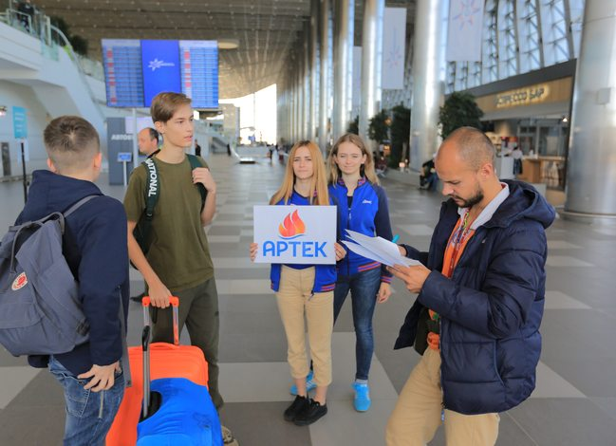
С информацией о сроках смен на 2019 год можно ознакомиться в разделе расписание смен.

Прием детей:

Организованные группы детей, дети в сопровождении родителей (законных представителей), а также дети путешествующие самостоятельно, принимаются на базе-гостинице МДЦ «Артек» по адресу: г. Симферополь, ул. Гагарина, 5
- Встреча групп детей в аэропорту г. Симферополь осуществляется на основании информации, указанной в АИС «Путевка» не менее чем за 15 дней до начала смены (раздел трансфер в заявке), в случае отсутствия информации по трансферу МДЦ «Артек» встречу и своевременный отъезд не гарантирует
- В случае самостоятельного приезда/отъезда ребенка в/из МДЦ «Артек» родителям (законным представителям) ребенка необходимо оформить письменное согласие родителей (отца и матери) или законного представителя на самостоятельное передвижение по территории РФ с приложением копии паспорта родителя (законного представителя).
- Встреча детей, путешествующих самостоятельно, в аэропорту г. Симферополь и отъезд из ФГБОУ «МДЦ «Артек» в аэропорт г. Симферополь осуществляется на основании информации, указанной в АИС «Путевка» не
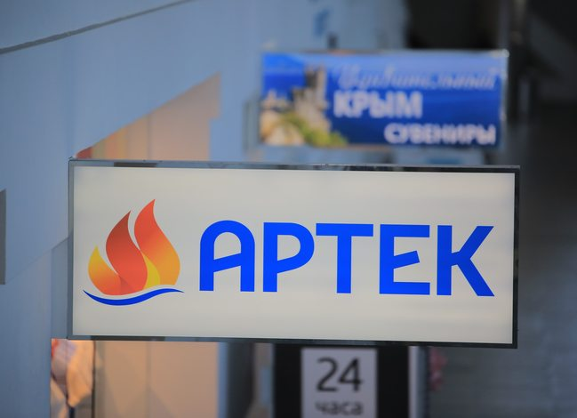
- менее чем за 10 дней до начала смены (раздел трансфер в заявке), в случае отсутствия информации по трансферу ФГБОУ «МДЦ «Артек» встречу и своевременный отъезд не гарантирует
- В случае изменений даты, времени и рейса, необходимо сообщить информацию на электронный адрес: transfer@artek.org
Уважаемые родители!
В связи с часто возникающими вопросами, касающимися механизма пребывания детей непосредственно в Центр, предлагаем Вам ознакомиться с нижеприведённой информацией.
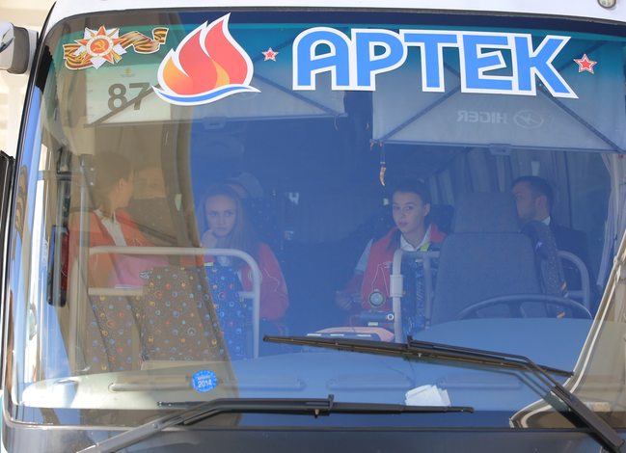

Прибытие ребенка в аэропорт
С момента получения багажа и до приезда ребенка на базу-гостиницу МДЦ «Артек» (г. Симферополь, ул. Гагарина 5) приблизительно 1 час.​
После приземления самолета ребенок в составе группы или самостоятельно забирает багаж. Напротив выхода из зала прибытия внутренних рейсов детей встречают сотрудники Центра в «артековской» форме с табличкой «Артек».
Ребёнку необходимо подойти к одному из сотрудников и представиться. После отметки о прибытии в графике заезда ребенка/группу детей направляют в «артековский» автобус, после чего дети направляются на базу-гостиницу «МДЦ «Артек» (г. Симферополь).
Для оптимизации данного процесса автобусы комплектуются согласно максимально допустимой загрузки.
Данная процедура занимает ориентировочно час с момента приземления самолета.

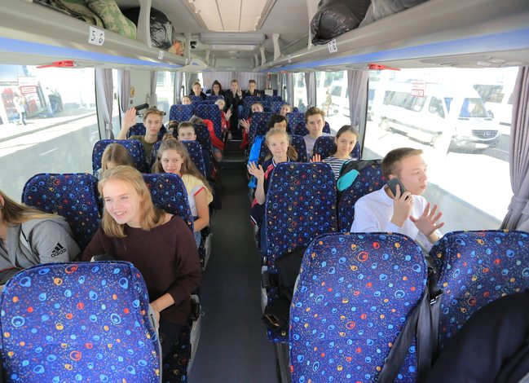
Оформление документов и проведение первичного медицинского осмотра на базе-гостинице «МДЦ «Артек» (ориентировочно около 2 часов).

После прибытия на базу-гостиницу «МДЦ «Артек» ребёнку или группе детей в сопровождении уполномоченного лица необходимо пройти первичный медицинский осмотр на 1-м этаже здания.
ВНИМАНИЕ! В связи с частыми задержками рейсов, и одновременным прибытием самолетов разных авиакомпаний увеличивается количество детей для прохождения медосмотра в одно время, что увеличивает время прохождения медосмотра.
Далее, все необходимые документы для зачисления на обучение в Центр, в том числе медицинскую карту, заверенную медицинскими работниками, в случае отсутствия противопоказаний, необходимо передать сотрудникам, которые комплектуют автобусы для отправки детей в Центр (2 этаж, 11 кабинет).
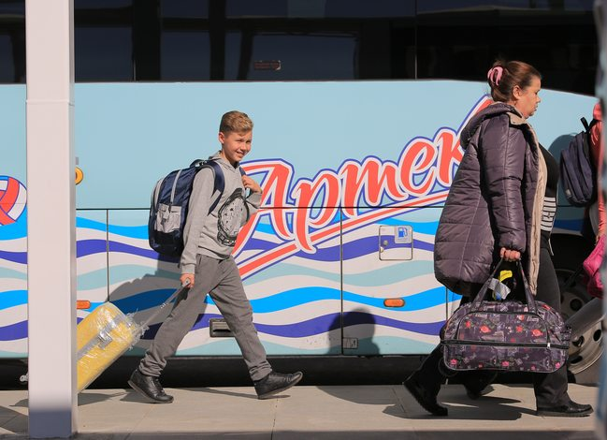
На момент комплектования автотранспорта дети и их сопровождающие ожидают в фойе здания на 1-м этаже, в тёплое время года — во внутреннем дворе базы-гостинцы «МДЦ «Артек», оборудованном навесами и лавочками.
После комплектования автобуса дети направляются в лагерь.
Обращаем Ваше внимание на формирование пакета документов.

ПАКЕТ № 1
Документы для прохождения медицинского осмотра:
Заполненная медицинская карта установленного образца. К данному документу прилагаются:
- копия полиса обязательного медицинского страхования
- копия свидетельства о рождении или паспорта;
- заполненное родителями информированное добровольное согласие на медицинское вмешательство (обязательный документ);
- справка о санитарно-эпидемиологическом окружении (действительна 3 дня).
- добровольное информированное согласие на проведение профилактических прививок детям или отказа от них (в случае отсутствия прививок: с ноября по апрель – от гриппа, с апреля по ноябрь – от клещевого энцефалита).

ПАКЕТ № 2
Для зачисления на обучение:
Копия свидетельства о рождении ребенка или паспорта;
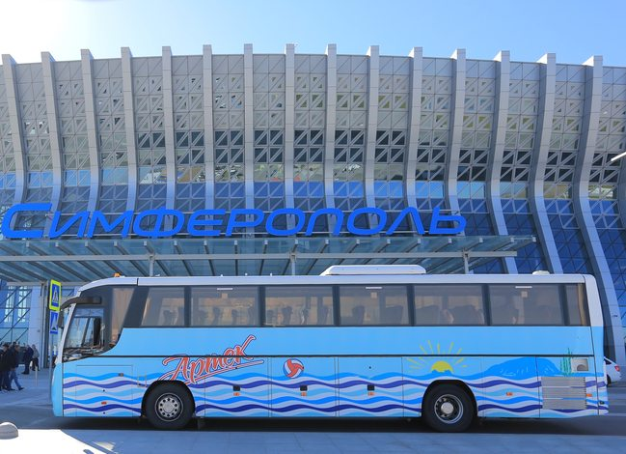
Заявление от родителя (законного представителя) о приеме на обучение в ФГБОУ «МДЦ «Артек»;
- Заявление на участие в активных видах деятельности;
- Заполненная путёвка на ребенка с подписью одного из родителей (законного представителя) ребенка;
- Заполненная анкета Формы №5 на ребенка в одном экземпляре (для предоставления в ФМС РФ).

Дорога в Центр (около 2 часов)
Дети направляются в Центр в сопровождении сотрудников «Артека». Дорога занимает приблизительно 2 часа по трассе Симферополь — Ялта при отсутствии пробок на транспортных развязках.
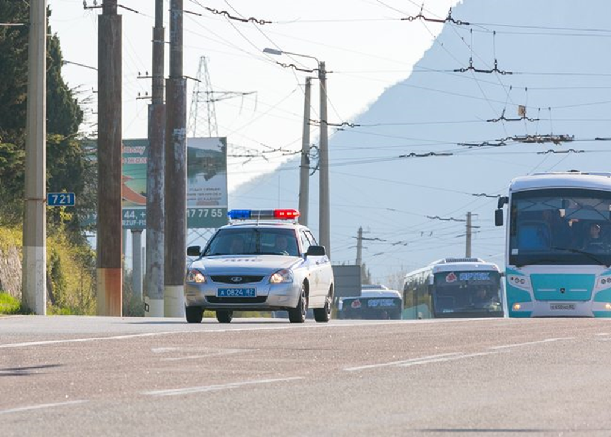

Прибытие в лагерь и формирование отрядов
После приезда в лагерь дети проходят вторичный медицинский осмотр. Далее происходит распределение по отрядам согласно возрасту ребенка (допустимая разница в возрасте 1-1.5 лет) и дальнейшие организационные мероприятия (сдача вещей в камеру хранения, сдача денег в кассу, получение «артековской» формы).
Детям обязательно предоставляется питание.

Во время отъезда из МДЦ «Артек» ребенка передают:
- Родителям (законным представителям) на основании документа, удостоверяющего личность.
- 3-м лицам при наличии нотариально заверенной доверенности от родителей.
- В случае наличия у ребенка письменного согласия родителей (отца и матери) или законного представителя на самостоятельное передвижение по территории РФ с приложением копии паспорта, сотрудники ФГБОУ «МДЦ «Артек» могут сопроводить ребенка в аэропорт г. Симферополь, в официальные дни отъезда, на ж/д или автовокзал для дальнейшего следования к месту проживания.
ФГБОУ «МДЦ «Артек» не передает детей третьим лицам без нотариально заверенной доверенности от родителей!

